|  |  |
| --- | --- |
| **Инструкция как заказать справку по форме КНД 1151158 за 2024 и следующие года через ГОСУСЛУГИ** | 800.01.png |

Для заказа справки по форме КНД 1151158 за 2024 и следующие года через ГОСУСЛУГИ, выполните несколько этапов:

**1-Й ЭТАП – ПОДГОТОВИТЕЛЬНЫЙ:**

1. Перейдите на сайт образовательной организации ФГБОУ ВО РГУ им. А.Н.Косыгина

<https://rguk.ru/>

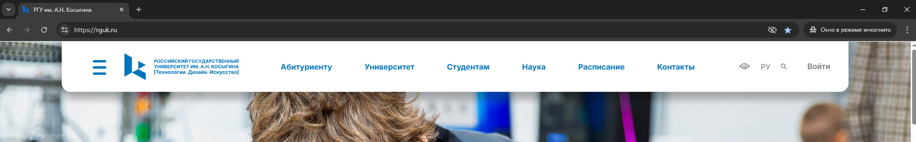

1. Перейдите в раздел сайта «Отдел доходов и отчетности»

<https://rguk.ru/university/structure/adm/otdel-dokhodov-i-otchetnosti/>

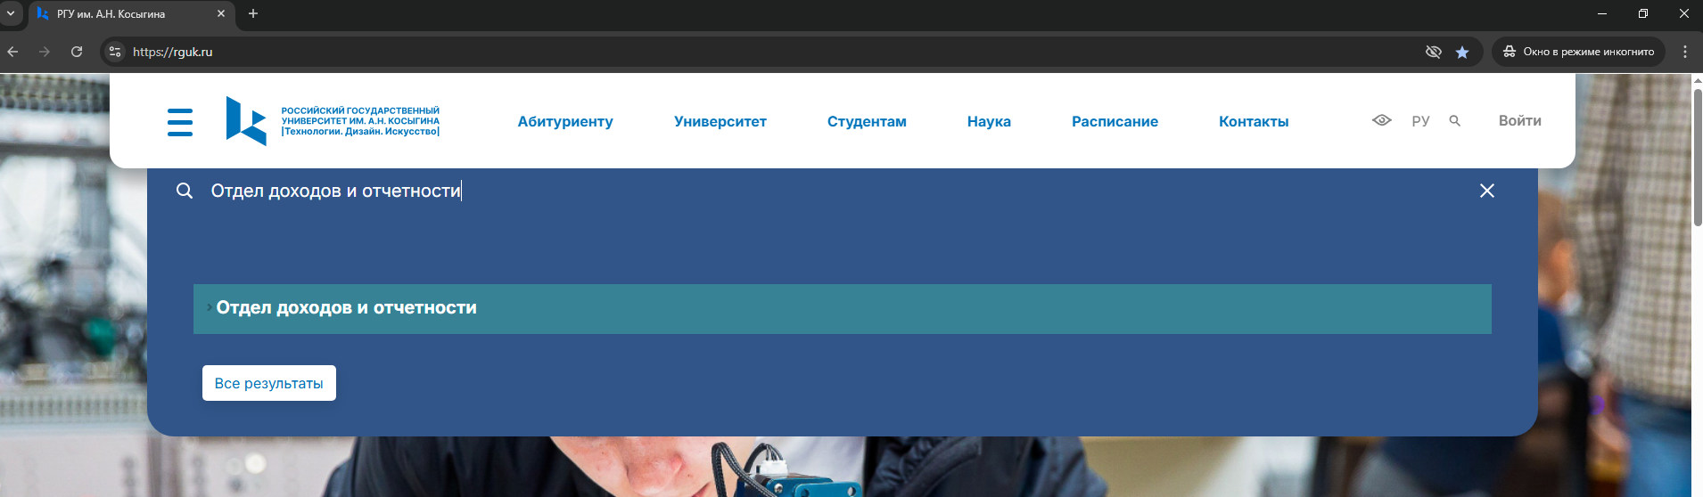

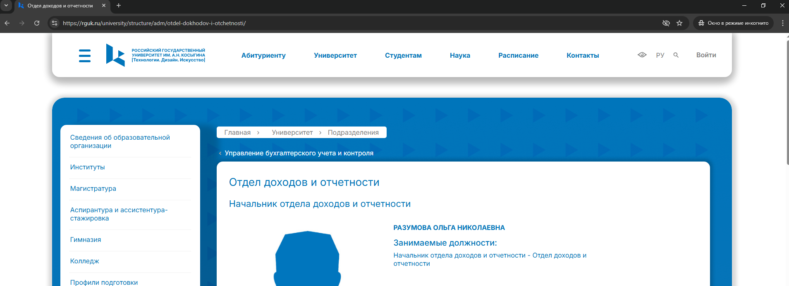

1. Разверните выпадающий список Информация подразделения

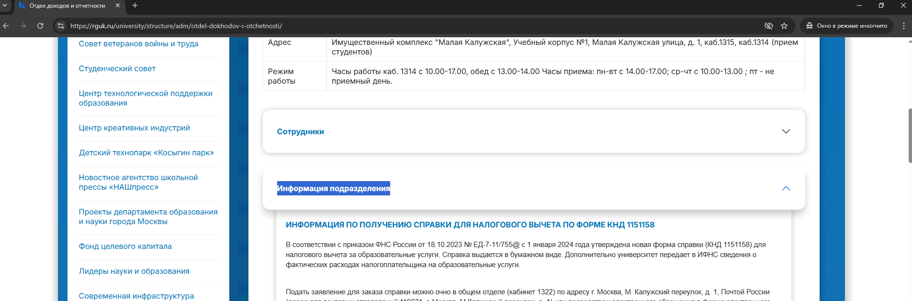

1. Найдите и изучите раздел «ИНФОРМАЦИЯ ПО ПОЛУЧЕНИЮ СПРАВКИ ДЛЯ НАЛОГОВОГО ВЫЧЕТА ПО ФОРМЕ КНД 1151158»
2. Скачайте Бланк Заявления

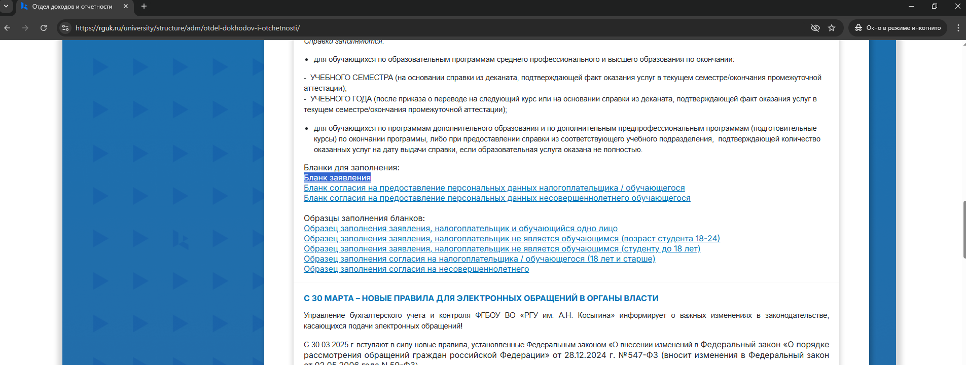

1. Заполните и подпишите Бланк заявления на получение справки, Бланк согласия на предоставление персональных данных
2. Отсканируйте заполненные и подписанные Бланки
3. Подготовьте прочие необходимые документы

Для оформления справки по форме КНД 1151158 необходимо предоставить следующий комплект документов:

* заявление от имени плательщика*;
* согласие о предоставлении персональных данных**;
* копия документа, подтверждающего право на получение налогового вычета за образовательные услуги, предоставленные обучающемуся (если плательщик и обучающийся не являются одним лицом) ***;
* копии платежных документов (чеков / платежных поручений) за запрашиваемый налоговый период.

* Справка по форме КНД 1151158 заполняется на основании заявления физического лица, оплатившего образовательные услуги.

** В соответствии с п.4 ст. 9 152-ФЗ «О персональных данных» от 27.07.2006 обработка персональных данных осуществляется только с согласия в письменной форме субъекта персональных данных. Если плательщик и обучающийся не являются одним лицом, то согласие заполняется на каждое лицо, персональные данные которого указаны в заявлении.

*** В соответствии с пп. 2 п. 1 ст. 219 НК РФ социальный налоговый вычет по расходам на обучение вправе получить физическое лицо, оплатившее:

* собственное обучение любой формы обучения;
* обучение своего ребенка (детей) в возрасте до 24 лет по очной форме обучения;
* обучение своего опекаемого подопечного (подопечных) в возрасте до 18 лет по очной форме обучения;
* обучение бывших своих опекаемых подопечных в возрасте до 24 лет (после прекращения над ними опеки или попечительства) по очной форме обучения;
* обучение своего брата или сестры в возрасте до 24 лет по очной форме обучения, приходящимся ему полнородными (т.е. имеющих с ним общих отца и мать) либо неполнородными (т.е. имеющими с ним только одного общего родителя);
* обучение своего супруга (супруги) по очной форме обучения (в отношении расходов по обучению начиная с 1 января 2024 года).

В связи с вышесказанным, если плательщик и обучающийся не являются одним лицом, необходимо предоставить копию документа, подтверждающего право на получение налогового вычета за образовательные услуги предоставленные обучающемуся (свидетельство о рождении, свидетельство о браке, документ о смене ФИО (при необходимости), документ, подтверждающий опекунство и др.)

**2-Й ЭТАП – ОТПРАВКА ЗАПРОСА:**

Для отправки запроса по заказу справки по форме КНД 1151158 за 2024 и следующие года воспользуйтесь следующим вариантом:

**01. ГОСУСЛУГИ:**

* 1. Авторизоваться

<https://www.gosuslugi.ru/>



<https://esia.gosuslugi.ru/login/>

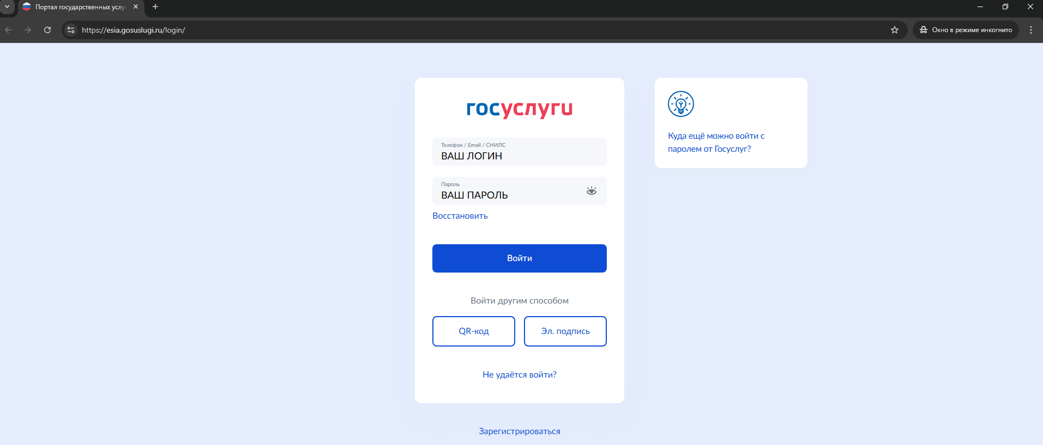

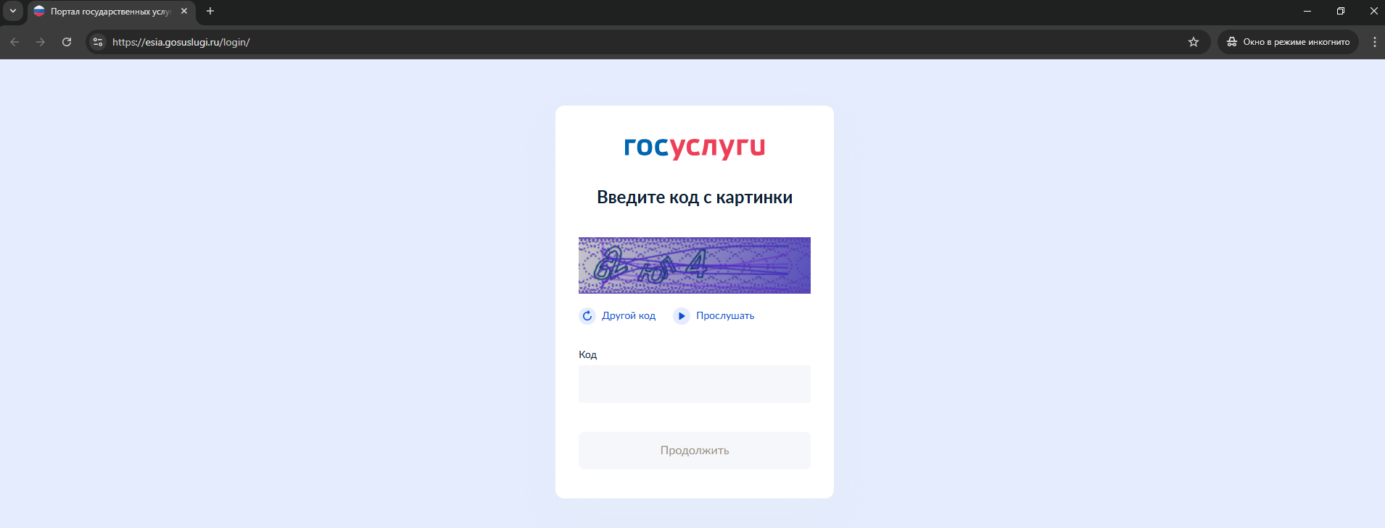

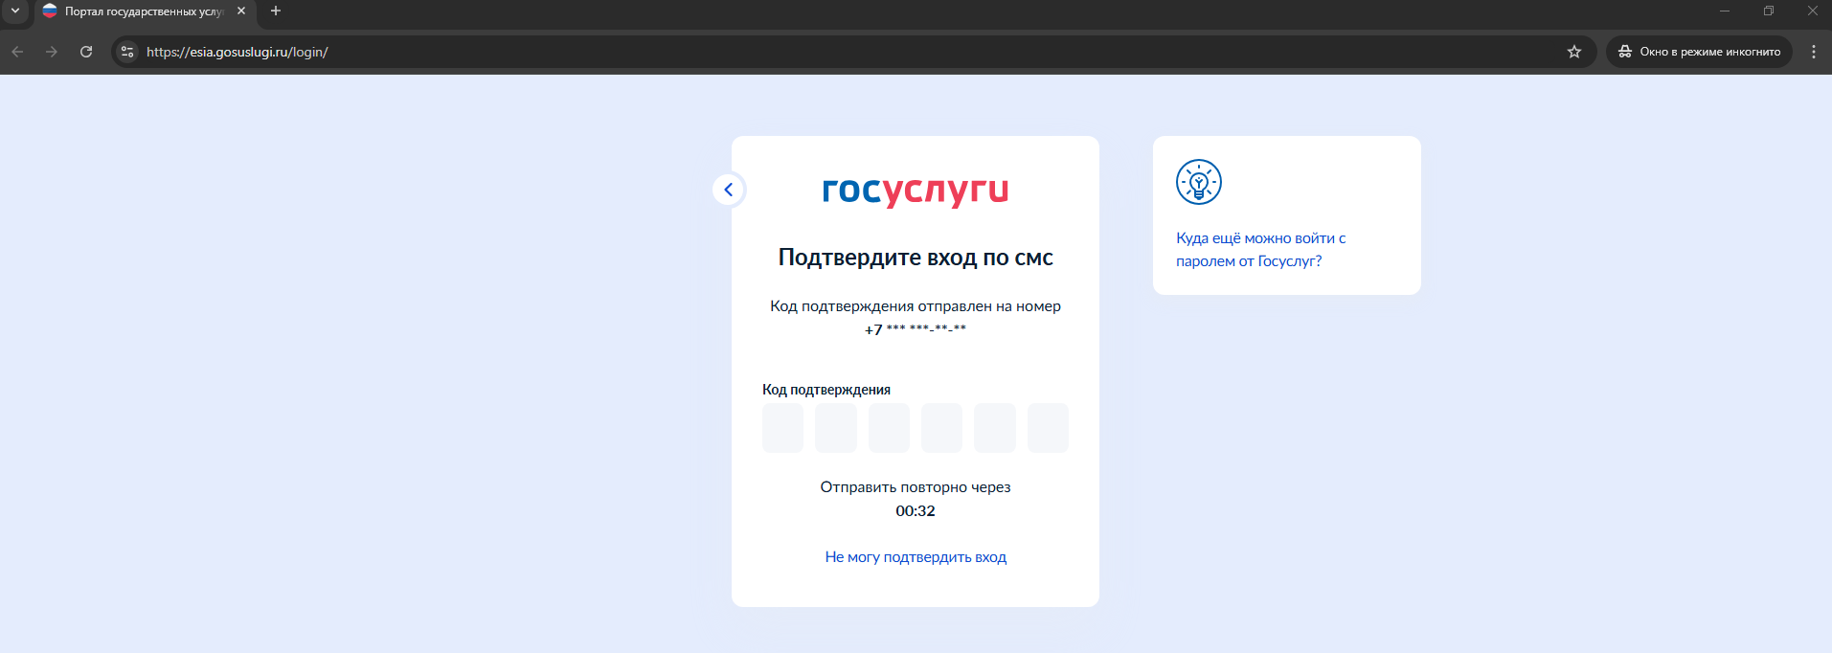

* 1. Перейти на платформу обратной связи (ПОС) «Госуслуги»

<https://www.gosuslugi.ru/help/obratitsya_v_pos>

* 1. Пройти по всем этапам оформления обращения

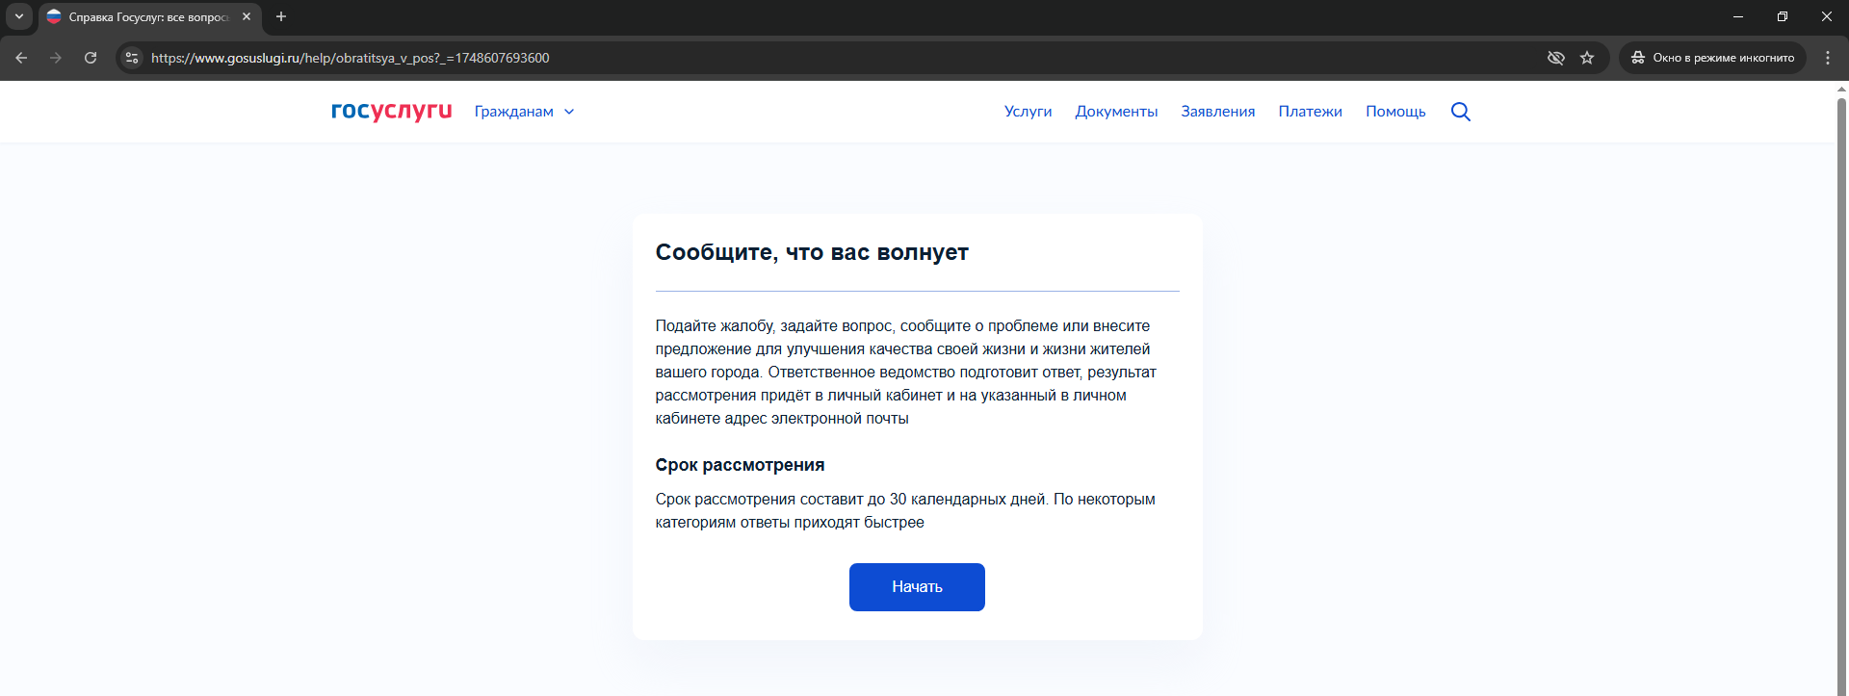

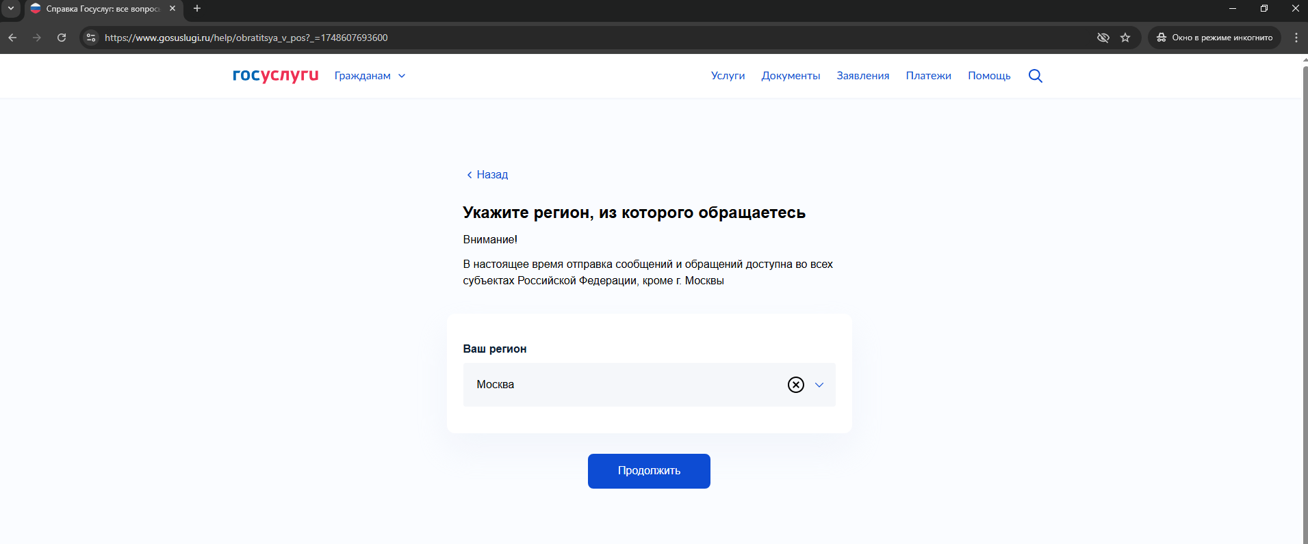

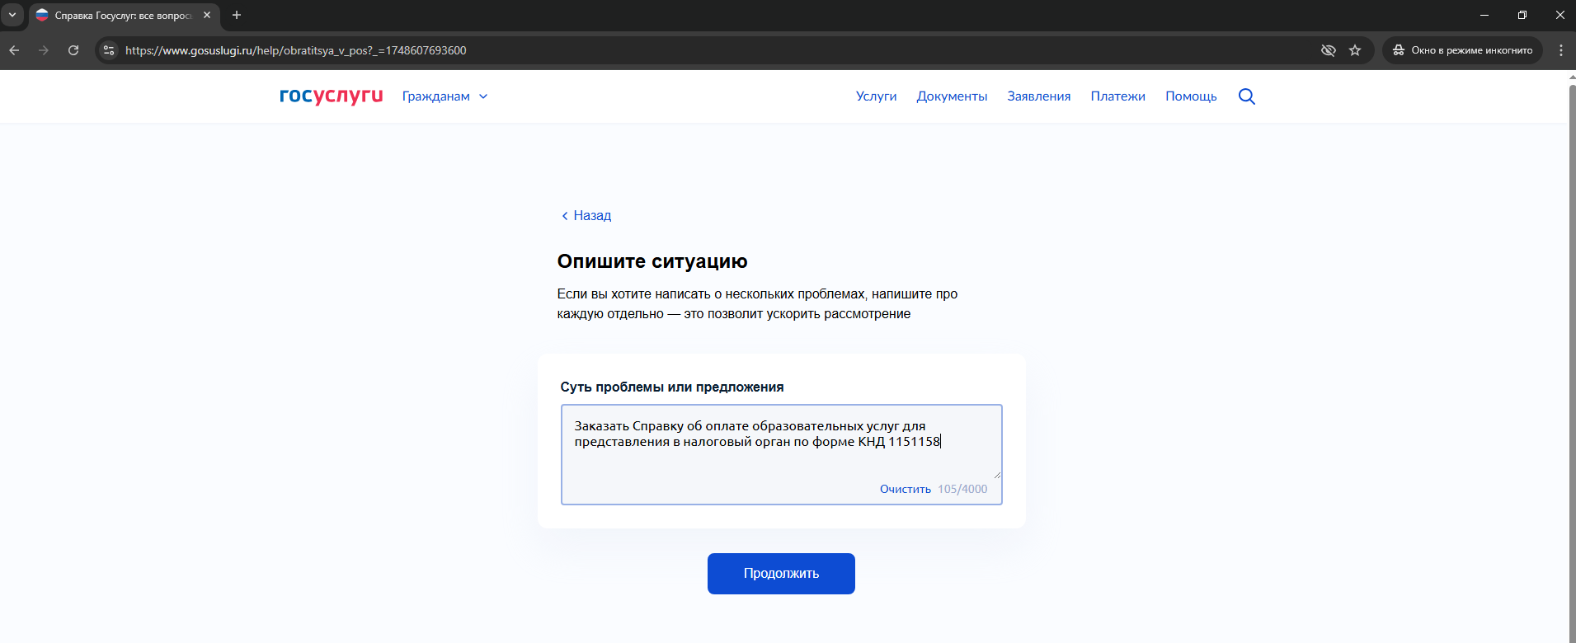

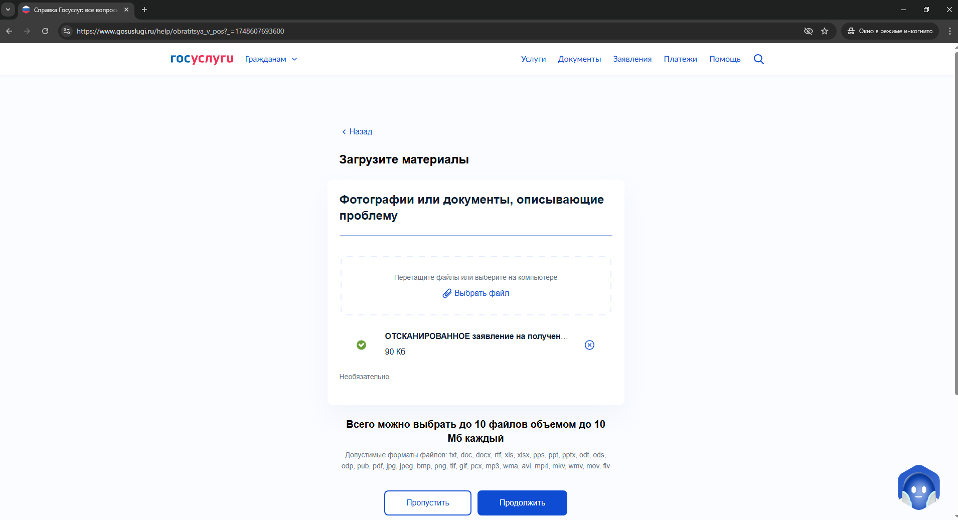

На картинке выше показан пример как выглядит приложенный документ.

**Важно!**

**Для оформления справки необходимо предоставить полный комплект необходимых документов!**

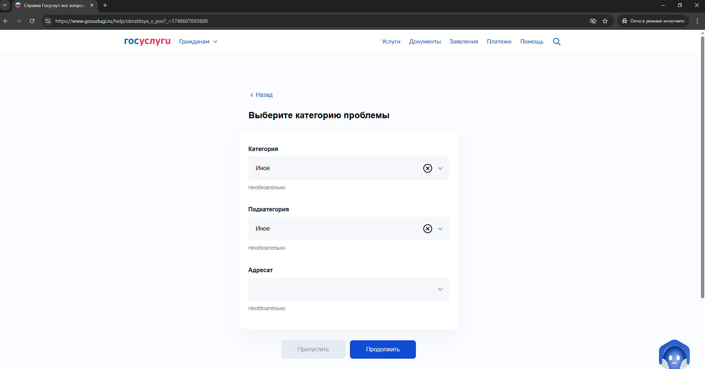

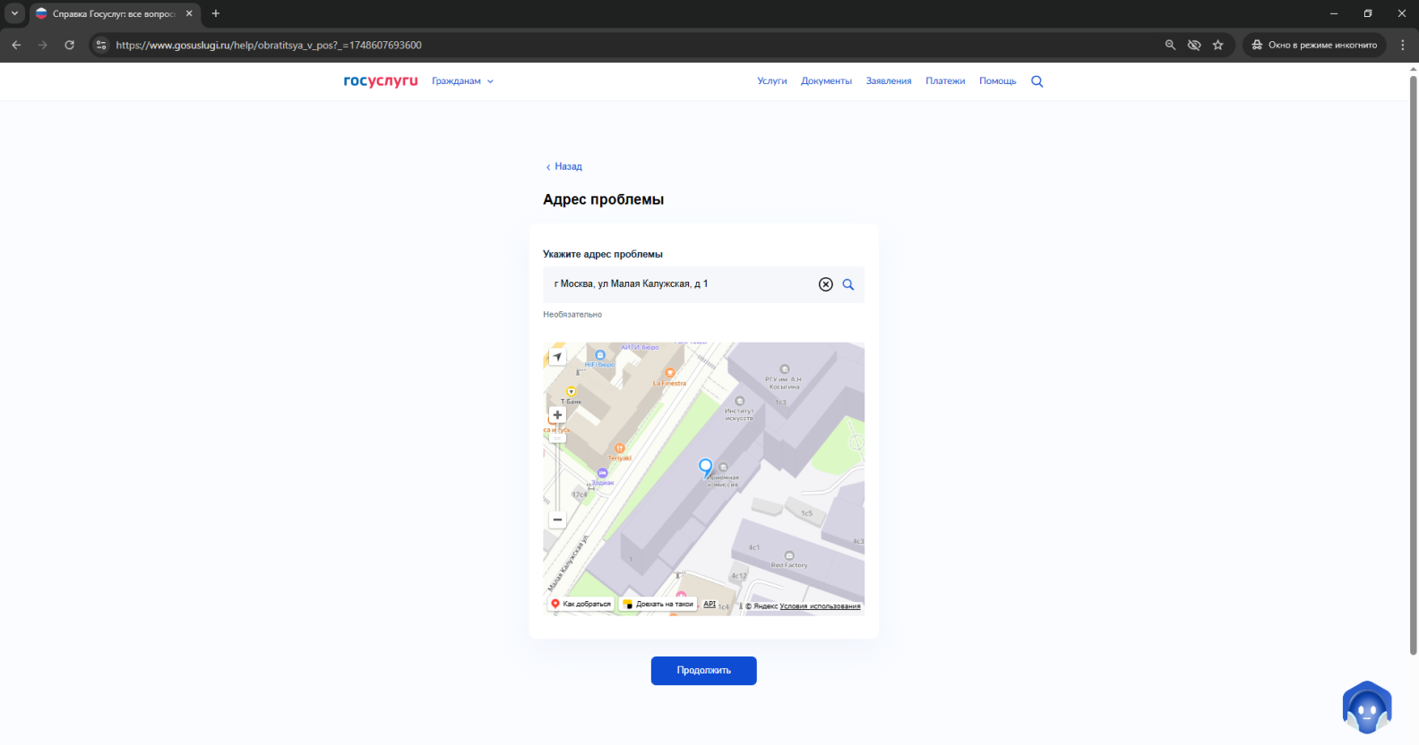

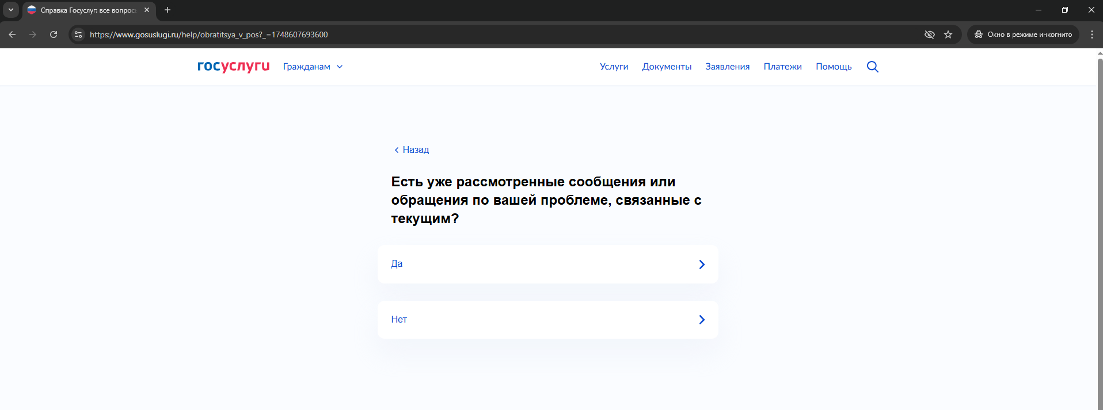

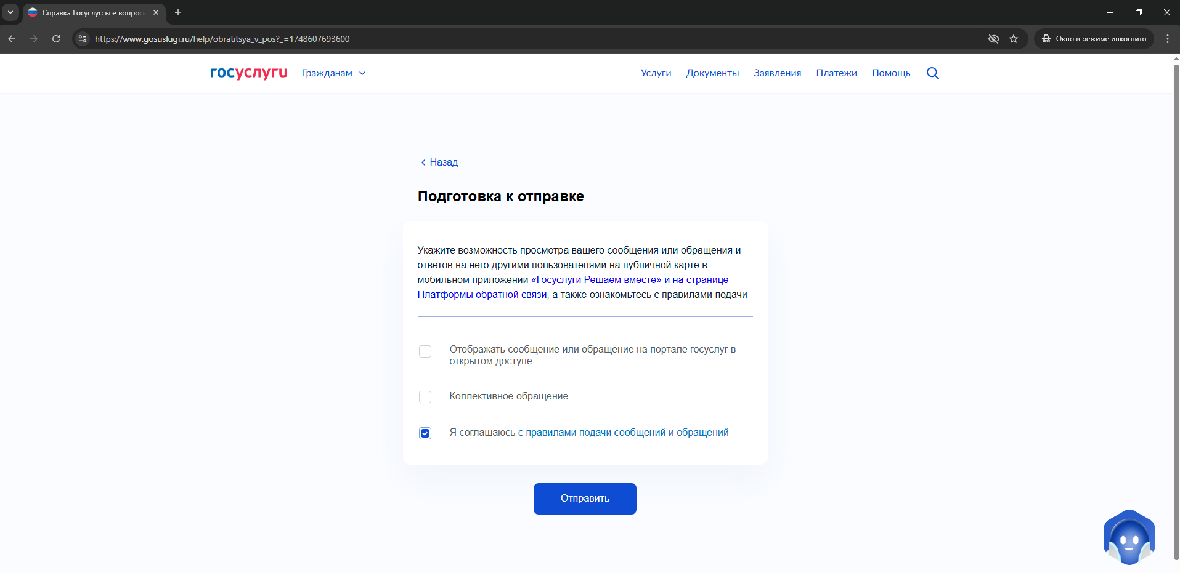

* 1. Нажать кнопку «Отправить»